**Báo cáo tiến độ tuần 8**

1. **Nguồn tri thức**
2. Cơ sở xây dựng nhu cầu khuyến nghị năng lượng cho người Việt Nam

Công thức sau đây dùng để tính nhu cầu khuyến nghị năng lượng

(NCKNNL) cả ngày cho người Việt Nam:

A = B x C

Trong đó[[1]](https://drive.google.com/drive/folders/1EsUWzp1ufCXleiTTQSDOBzx7jxfK1--3):

A: Nhu cầu khuyến nghị năng lượng cả ngày (kcal).

B: Năng lượng chuyển hóa cơ bản cả ngày (kcal).

C: Hệ số hoạt động thể lực (PAL).

* Năng lượng chuyển hóa cơ bản có công thức tính như sau:

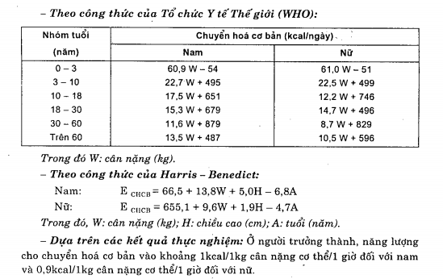

*Figure 2:7.1. Statistics of basic metabolic energy of Vietnamese people* (trang 18) [[2]](https://drive.google.com/file/d/1WTg9GA-RXxcPPfJ1JojHX7fDRRZTa0GW/view?fbclid=IwAR0My0Ap6B-ZtjAJSDE5IYdCPgQ1eVPtqrp1oVNPHtRG03wNHaXeX7Bxu3g)

* Từ đó ta có thêm số liệu về năng lượng cho chuyển hóa cơ bản:

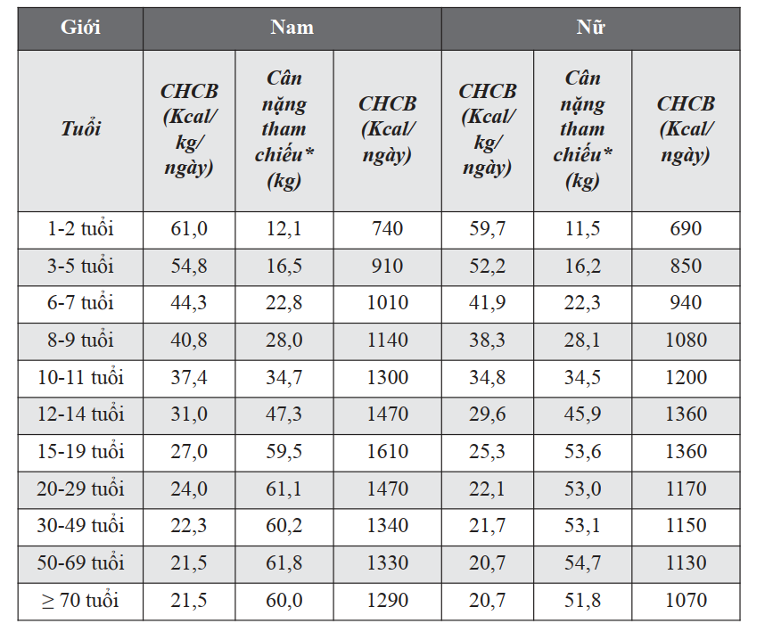

*Figure 2:7.2 Statistics of basic metabolic energy of Vietnamese people* (trang 30)[[1]](https://drive.google.com/drive/folders/1EsUWzp1ufCXleiTTQSDOBzx7jxfK1--3)

Tiếp theo là những số liệu về hệ số hoạt động thể lực và phân loại hệ số hoạt động thể lực theo từng ngành nghề:

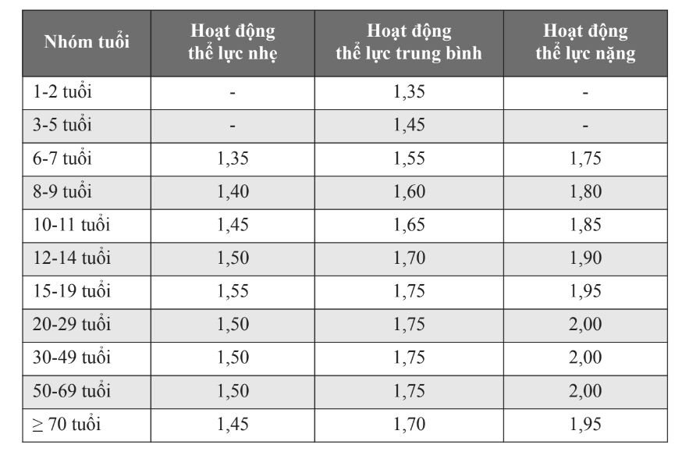

*Figure 2:8. Statistics of the physical activity coefficient* *of Vietnamese people* (trang 31)[[1]](https://drive.google.com/drive/folders/1EsUWzp1ufCXleiTTQSDOBzx7jxfK1--3)

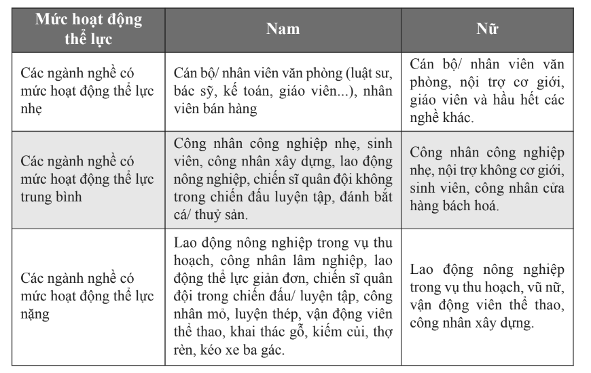

*Figure 2:9 Statistics of classification of physical activity levels by type of work of Vietnamese people* (trang 32)[[1]](https://drive.google.com/drive/folders/1EsUWzp1ufCXleiTTQSDOBzx7jxfK1--3)

Từ những số liệu trên, ta có thể tính có được nhu cầu năng lượng một ngày của mỗi người (dựa trên số liệu sau).

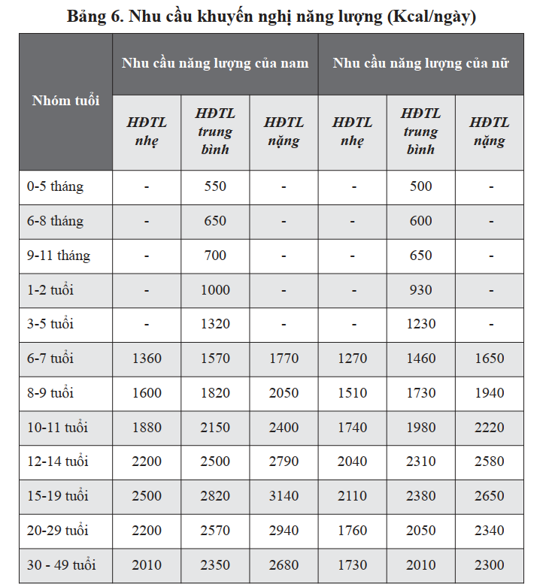

*Figure 2:10 Statistics of recommended energy needs* *of Vietnamese people* (trang 33)[[1]](https://drive.google.com/drive/folders/1EsUWzp1ufCXleiTTQSDOBzx7jxfK1--3)

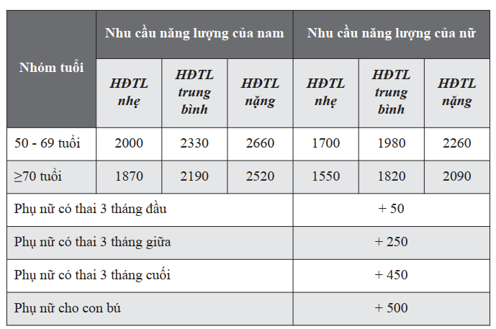

*Figure 2:11 Statistics of recommended energy needs* *of Vietnamese people* (trang 34)[[1]](https://drive.google.com/drive/folders/1EsUWzp1ufCXleiTTQSDOBzx7jxfK1--3)

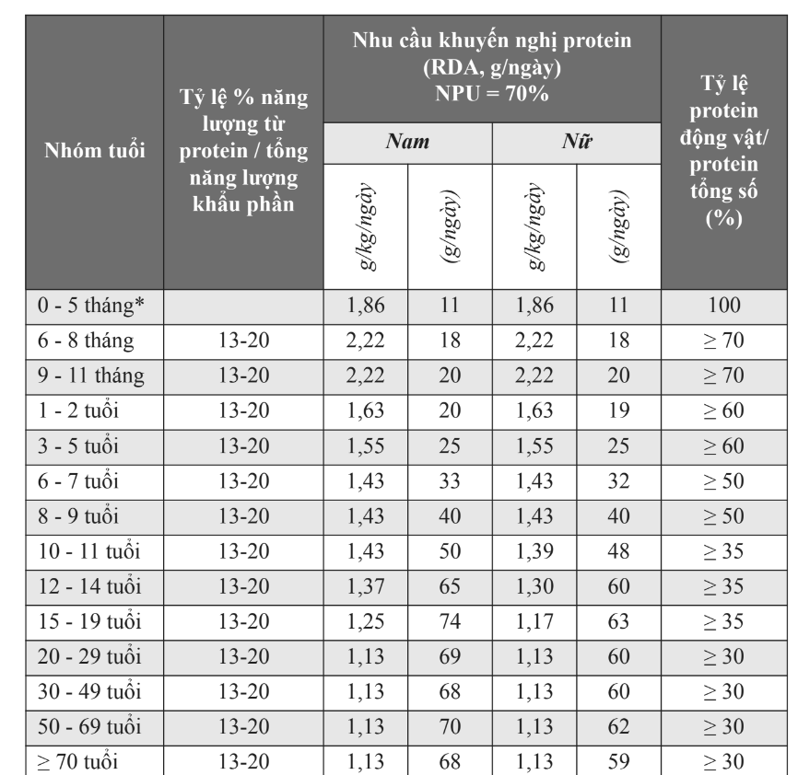

*Figure 2:12 Statistics of recommended protein needs* *of Vietnamese people* (trang 39)[[1]](https://drive.google.com/drive/folders/1EsUWzp1ufCXleiTTQSDOBzx7jxfK1--3)

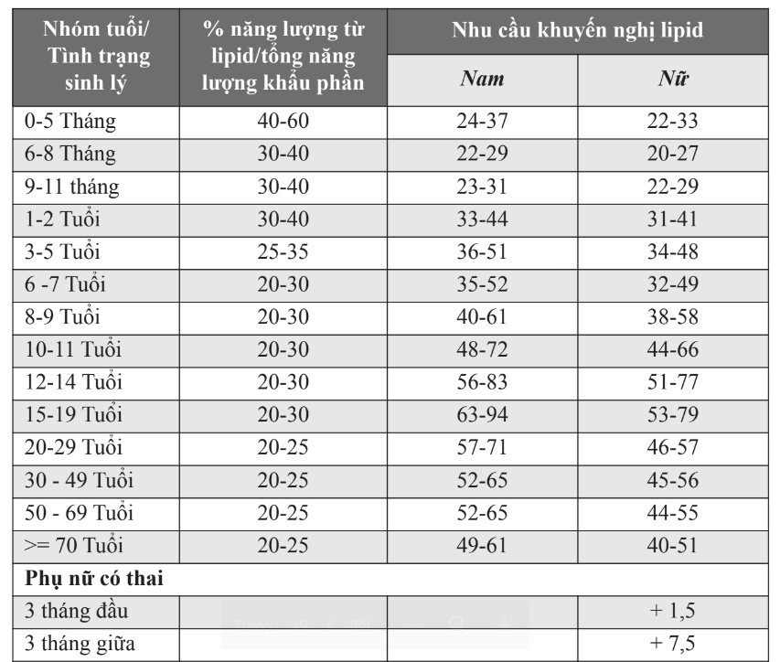

*Figure 2:13 Statistics of recommended lipid needs* *of Vietnamese people* (trang 45)[[1]](https://drive.google.com/drive/folders/1EsUWzp1ufCXleiTTQSDOBzx7jxfK1--3)

Tuy nhiên với trẻ bị suy dinh dưỡng, thấp còi nhẹ cân, nhu cầu khuyến cáo không nên tính theo cân nặng cơ thể.

Ngoài việc đảm bảo nhu cầu năng lượng, việc cân đối tỷ lệ các chất sinh năng lượng (protein, glucid, lipid) [[1]](https://drive.google.com/drive/folders/1EsUWzp1ufCXleiTTQSDOBzx7jxfK1--3) cũng rất quan trọng:

• Năng lượng do protein cung cấp từ 13-20% tổng năng lượng khẩu phần. (trang 38) [[1]](https://drive.google.com/drive/folders/1EsUWzp1ufCXleiTTQSDOBzx7jxfK1--3)

• Năng lượng do lipid cung cấp từ 20-25% tổng năng lượng khẩu phần. Không nên vượt quá 25% tổng năng lượng. (trang 44) [[1]](https://drive.google.com/drive/folders/1EsUWzp1ufCXleiTTQSDOBzx7jxfK1--3)

• Năng lượng do glucid cung cấp từ 55-65% tổng năng lượng khẩu phần. (trang 52) [[1]](https://drive.google.com/drive/folders/1EsUWzp1ufCXleiTTQSDOBzx7jxfK1--3)

* Bên cạnh đó, với mỗi gram chất sinh năng lượng sẽ sản sinh ra lượng calo khác nhau(trang 1 [[2]](https://drive.google.com/file/d/1WTg9GA-RXxcPPfJ1JojHX7fDRRZTa0GW/view?fbclid=IwAR0My0Ap6B-ZtjAJSDE5IYdCPgQ1eVPtqrp1oVNPHtRG03wNHaXeX7Bxu3g) ):
* Với mỗi 1gram gluclid sẽ sản sinh ra 4 kcal.
* Với mỗi 1gram lipid sẽ sản sinh ra 9 kcal.
* Với mỗi 1gram protein sẽ sản sinh ra 4 kcal.

Bên cạnh đó cũng phải quan tâm đến việc phân phối năng lượng theo từng bữa ăn:

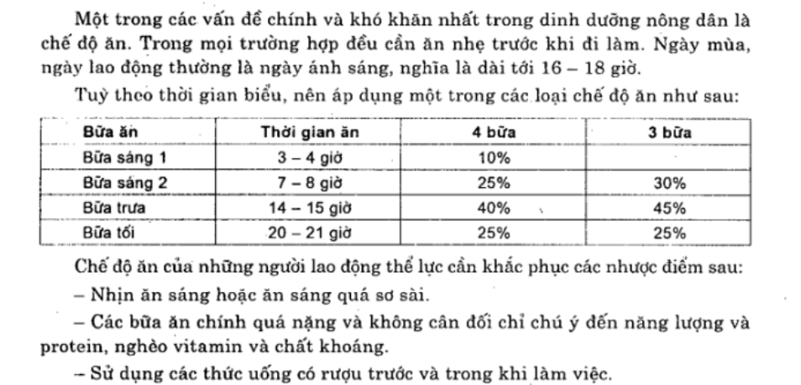

*Figure 2:14 Statistics of dividing the meals of the day of Vietnamese people* (trang 51)[[2]](https://drive.google.com/file/d/1WTg9GA-RXxcPPfJ1JojHX7fDRRZTa0GW/view?fbclid=IwAR0My0Ap6B-ZtjAJSDE5IYdCPgQ1eVPtqrp1oVNPHtRG03wNHaXeX7Bxu3g)

1. **Nguồn tài liệu** [[3]](https://docs.google.com/spreadsheets/d/1VqrAXGAvQNb0GOtWGMDC6iDDQiHpBNS-YRzEX_HiWH4/edit?fbclid=IwAR3Ph4vAw_b6zqbfC-OiEfU2Xvh_-Sf5aqijRJoTBl3o4cjCdal0_JhDMZo&pli=1#gid=427082925)
2. **Thuật toán**

* Từ những tri thức có ở trên, bọn em sẽ lấy một ví dụ cụ thể về thuật toán.
* Đầu tiên, khi người dùng nhập những số liệu của mình với số liệu cụ thể như sau:

Giới tính: Nam

Chiều cao: 173cm

Cân nặng: 69kg

Tuổi:22 tuổi

* NLCHCB= 66.5+13.8x69+5x173-6.8x22=1734,1 kcal

A=BxC

Nghề nghiệp: Kỹ sư (nhân viên văn phòng) -> Hoạt động thể lực nhẹ: 1.5 hệ số

Option: Duy trì cân nặng

* **Lượng calo cần cho 1 ngày: 1734.1x1.5=2600(2602.05)**

Sau khi đã có lượng calo cần cho 1 ngày, chúng ta sẽ bắt đầu phân phối lượng calo theo từng bữa ăn.

Bữa sáng:780 Calo

Bữa trưa: 1170 Calo

Bữa tối: 650 Calo

Từ đó, ta sẽ bắt đầu gợi ý món ăn theo từng bữa ăn:

Vd: Bữa trưa, người dùng chọn bữa trưa có 3 món:

Tỉ lệ: Carb:60%, Protein:17%, Fat: 23%

Calo bữa trưa: 1170kcal

Carb bữa trưa: 176g

Lipid bữa trưa:30g

Protein bữa trưa:50g

1 món ăn có thông số cơ bản như sau:

Món{C,Ca,F,P}

C: lượng calo món ăn A cung cấp

Ca: lượng carbonhydrat món ăn A cung cấp

F: lượng chất béo(lipid) món ăn A cung cấp

P: lượng protein món ăn A cung cấp

Cần chọn 3 món ăn từ database thỏa mãn yêu cầu của user.

Giả sử 3 món có từng chỉ số như sau:

Món A(Ca, Caa, Fa,Pa)

Món B(Cb, Cab, Fb,Pb)

Món C(Cc, Cac, Fc,Pc)

Vd(

Từ đó ta có hệ sau:

1170 = Ca+Cb+Cc

176= Caa+Cab+Cac

30=Fa+Fb+Fc

50=Pa+Pb+Pc

1170 = Ca+Cb+Cc

Ta sẽ giải phương trình đầu tiên, quy về bài toán subset sum.

Với 3 món ăn thì ta sẽ lấy những tập con có 3 phần tử là giá trị calo của các món ăn trong database có tổng là 1170.

Có 3 cách tiếp cận để giải phương trình này:

C((100, 500, 570), (200,600, 370),…)

Món ăn(A,B,C)

1. Sử dụng thuật toán quay lui

Với thuật toán quay lui:

VD: với n phần tử món ăn trong database

Giả sử dãy A[C1…Cn] chứa toàn bộ chỉ số calo của các món ăn.

Xét C1 đến Cn (Cn<1170) với mỗi phần tử có 2 lựa chọn là có đưa vào dãy con mà tổng các phẩn tử bằng 1170 hay không.

Xong chọn những dãy con có 3 phần tử.

1. Sử dụng thuật toán cái túi
2. Sử dụng thuật toán quy hoạch động

 Gọi *dp*[*i*][*j*] là số lượng dãy con chọn ra trong mảng con A[1...i] có tổng là *j*. Khi xét tới phần tử *ai*​, ta có thể:

* Không chọn *ai*​ vào dãy con, khi đó tổng số dãy con tạo ra sẽ là từ mảng con  *A*[1...*i*−1] với tổng là *j*, số lượng là *dp*[*i*−1][*j*]. Trường hợp này có thể xảy ra với cả *j*<*ai*​ hay *j*≥*ai*​.
* Chọn *ai*​ vào dãy con, khi đó ta còn lại tổng bằng (*j*−*ai*​) phải tạo ra từ mảng con *A*[1...*i*−1], số dãy con tạo ra cũng sẽ tương ứng là *dp*[*i*−1][*j*−*ai*​]. Dễ thấy trường hợp này chỉ xảy ra nếu như *j*≥*ai*​.

Kết quả cuối cùng sẽ là *dp*[*n*][*K*].

Cơ sở quy hoạch động như sau: *dp*[*i*][0]=1, vì luôn luôn có một dãy con rỗng tổng bằng 0 chọn trong mảng con *A*[1...*i*]. Tất nhiên, *dp*[0][0] cũng bằng 1.

*0:false, 1true.*

Sau khi tìm được những tập hợp con những món ăn có tổng lượng calo đáp ứng được phương trình đầu tiên. Ta sẽ lấy những tập con thỏa mãn bài toán subset sum và có số lượng phần tử trong tập là 3(1)(theo đề bài là 3 món ăn).

Sau đó, với những món ăn trong tập con có chỉ số calo thỏa mãn, ta sẽ cho vào vòng for để duyệt sao cho:

176= Caa+Cab+Cac(2)

Tương tự, sau khi duyệt xong những phần tử thỏa mãn được (1),(2). Xét tiếp những tập đó duyệt qua vào for sao cho thỏa mãn:

30=Fa+Fb+Fc (3)

Cuối cùng là duyệt nốt các phần tử thỏa mãn (1),(2),(3) xuống vòng for cuối: 50=Pa+Pb+Pc(4)

Sau khi thỏa mãn được (1),(2),(3),(4), ta có được những món ăn mà ta cần.

VD: A(300, 40,10,15)

B(400, 60,15,15)

C(470, 76,5,20)

Món ăn{C,Ca,F,P}

Định lượng của món ăn: X

C: lượng calo món ăn A cung cấp

Ca: lượng carbonhydrat món ăn A cung cấp

F: lượng chất béo(lipid) món ăn A cung cấp

P: lượng protein món ăn A cung cấp

*Có n món ăn:*

*Món ăn 1(C1, Ca1, F1, P1)*

*Món ăn 2(C2, Ca2, F2, P2)*

*Món ăn 3(C3, Ca3, F3, P3)*

*…*

*Món ăn n(Cn, Can, Fn, Pn)*

*Và có n định lượng theo từng món:*

*X1 Là định lượng của món ăn 1*

*X2 Là định lượng của món ăn 2*

*X3 Là định lượng của món ăn 3*

*…*

*Xn Là định lượng của món ăn n*

*Phương trình tổng quát:*

1170 = *X1C1 + X2C2 + X3C3 +…+ XnCn*

176= *X1Ca1 + X2Ca2 + X3Ca3 +…+Can*

30= *X1F1 + X2F2 + X3F3 +…+ XnFn*

50= *X1P1 + X2P2 + X3P3 +…+ XnPn*

Hệ phương trình trên có thể được viết theo dạng [phương trình ma trận](https://vi.wikipedia.org/wiki/Ph%C6%B0%C6%A1ng_tr%C3%ACnh_ma_tr%E1%BA%ADn" \o "Phương trình ma trận):

**Ax**=**b**

Với **A** là [ma trận](https://vi.wikipedia.org/wiki/Ma_tr%E1%BA%ADn_(to%C3%A1n_h%E1%BB%8Dc)) chứa các hệ số *C*i, ; **x** là [vector](https://vi.wikipedia.org/wiki/Vect%C6%A1) chứa các biến *x*j; **b** là [vector](https://vi.wikipedia.org/wiki/Vect%C6%A1) chứa các hằng số *b*i. Tức là:

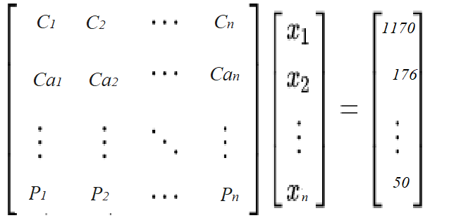

*Trong trường hợp n =4, khi ấy ma trận A có số hàng và cột bằng nhau:*

* *Ma trận vuông:*
* *Có nghiệm duy nhất là;* **x** = **A**−1 **b**

*Trong các trường hợp khác, hệ có vô số nghiệm hoặc vô nghiệm.*